Белорусский государственный технологический университет
Факультет информационных технологий
Кафедра программной инженерии

Лабораторная работа 8
По дисциплине «Основы алгоритмизации и программирования»
На тему «Вычисление сумм, произведений, экстремумов»

Выполнил:
Студент 1 курса 6 группы
Качинскас Вацловас Вацловович
Преподаватель: асс. Андронова М.В.

2023, Минск
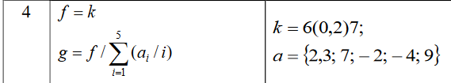
#include <iostream>
using namespace std;// что бы не прописывать std

void main()
{
setlocale(LC_ALL, "RUS");
float k, st, kmax, a[5], f, g, l = 0;
cout << "Введите kmin, шаг и kmax: "; cin >> k >> st >> kmax;
for (int i = 0; i < 5; i++)//цикл для заполнения массива
{
cout << "Введите a" << i + 1 << ": "; cin >> a[i];
}
for (; k <= kmax; k += st)//цикл изменения k
{
f = k;
for (int i = 0; i < 5; i++)//цикл вычисления суммы
{
l += a[i] / (i + 1);
}
g = f / l;
l = 0;//обнуление суммы
cout << "f = " << f << endl << "g = " << g << endl << endl;
}
}
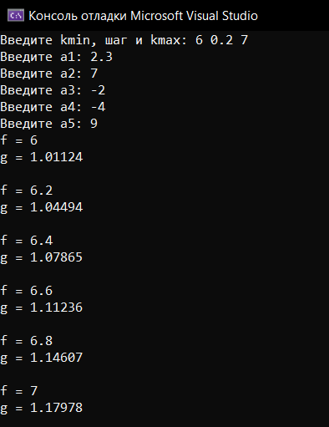

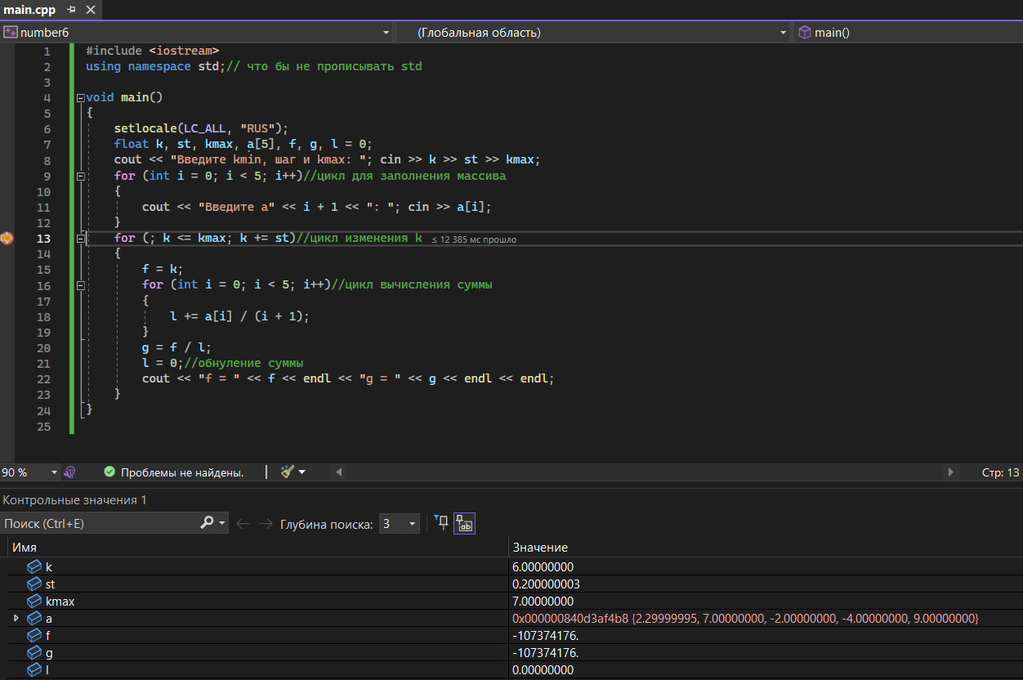
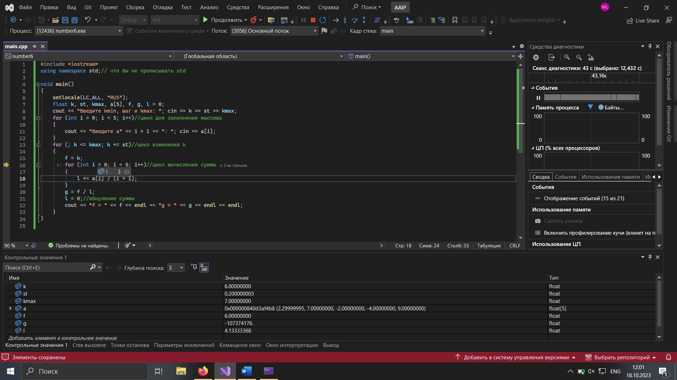

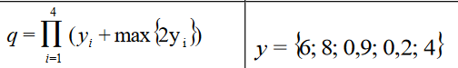
#include <iostream>
using namespace std;// что бы не прописывать std

float max(float y[5])//функция нахождения максимального значения в массиве
{
float max = 2 * y[0];
for (int i = 1; i < 5; i++)
{
if (2 * y[i] > max) max = 2 * y[i];
}
return max;
}

void main()
{
setlocale(LC_ALL, "RUS");
float y[5], q=1;
for (int i = 0; i < 5; i++)//ввод данных в массив
{
cout << "Введите y" << i + 1 << ": "; cin >> y[i];
}
for (int i = 1; i <= 4; i++)//произведение
{
q *= y[i] + max(y);
}
cout << "q = " << q << endl;
}
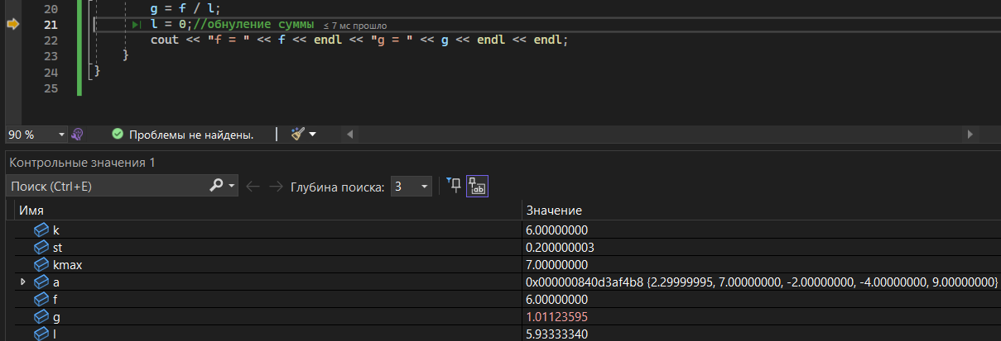
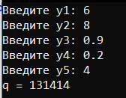

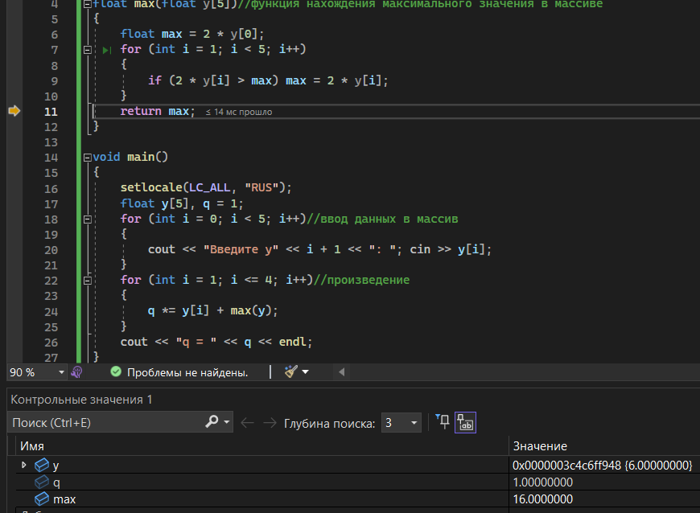

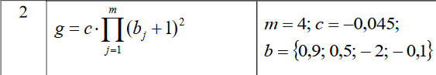
#include <iostream>
using namespace std;// что бы не прописывать std

void main()
{
setlocale(LC_ALL, "RUS");
float m, c, b[4],g;
cout << "Введите m, c: "; cin >> m >> c;
g = c;
for (int i = 0; i < 4; i++)//цикл для заполнения массива
{
cout << "Введите b" << i + 1 << ": "; cin >> b[i];
}
for (int j = 1; j <= m; j++)//цикл произведения
{
g *= pow((b[j] + 1), 2);
}
cout << "g = " << g;
}

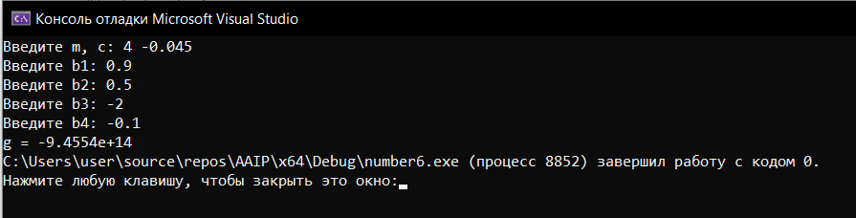
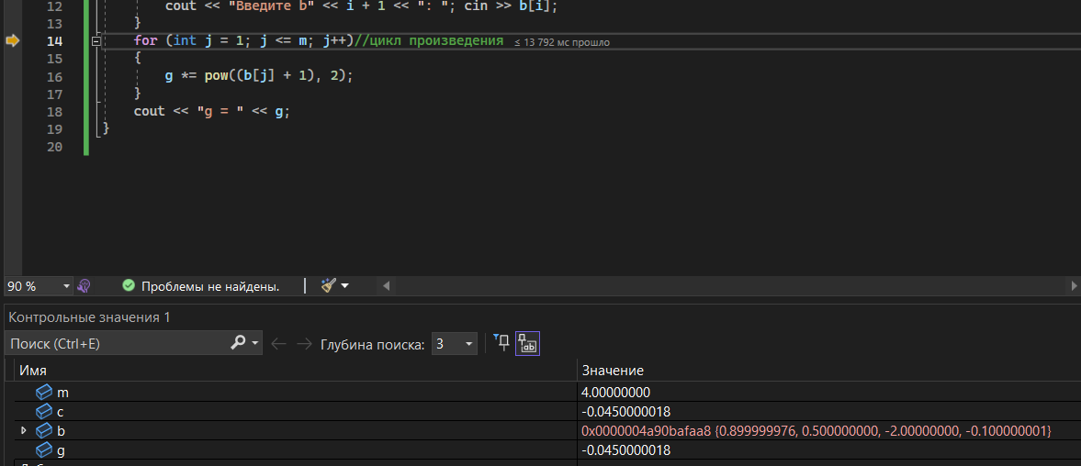
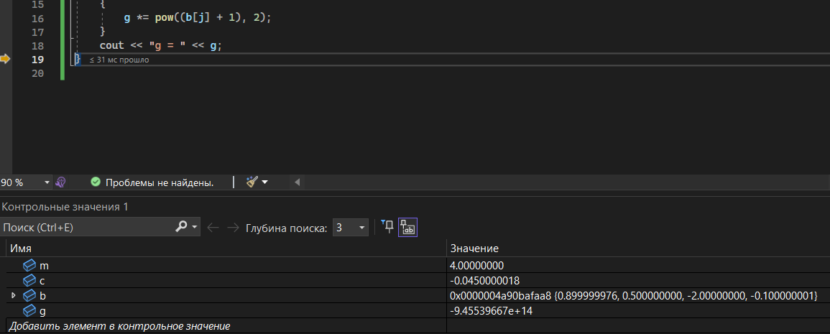

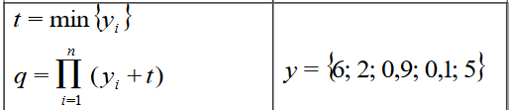
#include <iostream>
using namespace std;// что бы не прописывать std

float min(float y[5])//функция нахождения минимального значения в массиве
{
float min = y[0];
for (int i = 1; i < 5; i++)
{
if (y[i] < min) min = y[i];
}
return min;
}

void main()
{
setlocale(LC_ALL, "RUS");
float y[5], n, t, q = 1;
cout << "Введите n: "; cin >> n;
for (int i = 0; i < 5; i++)//цикл для заполнения массива
{
cout << "Введите y" << i + 1 << ": "; cin >> y[i];
}
t = min(y);
for (int i = 1; i <= n; i++)//цикл произведения
{
q *= (y[i]+t);
}
cout << "t = " << t << endl << "q = " << q;
}
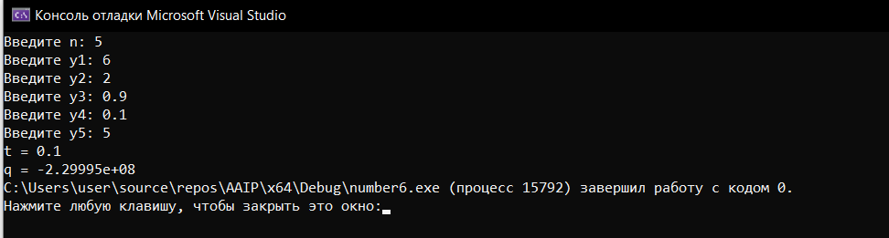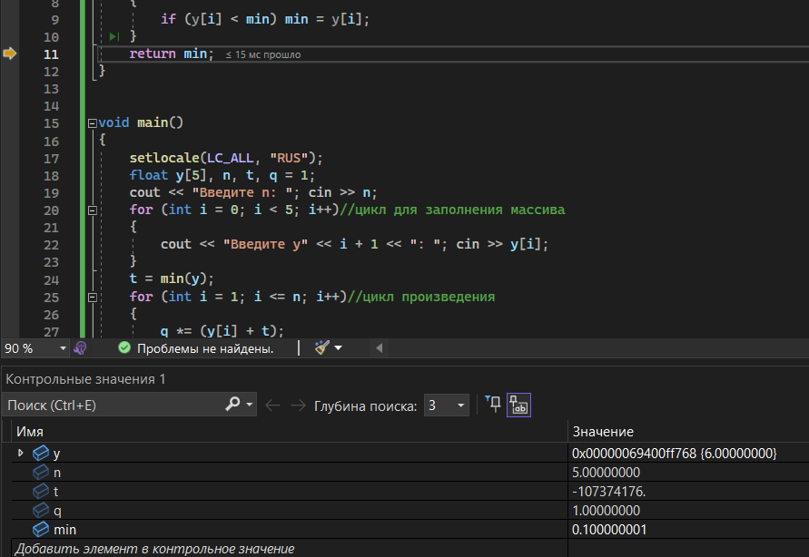
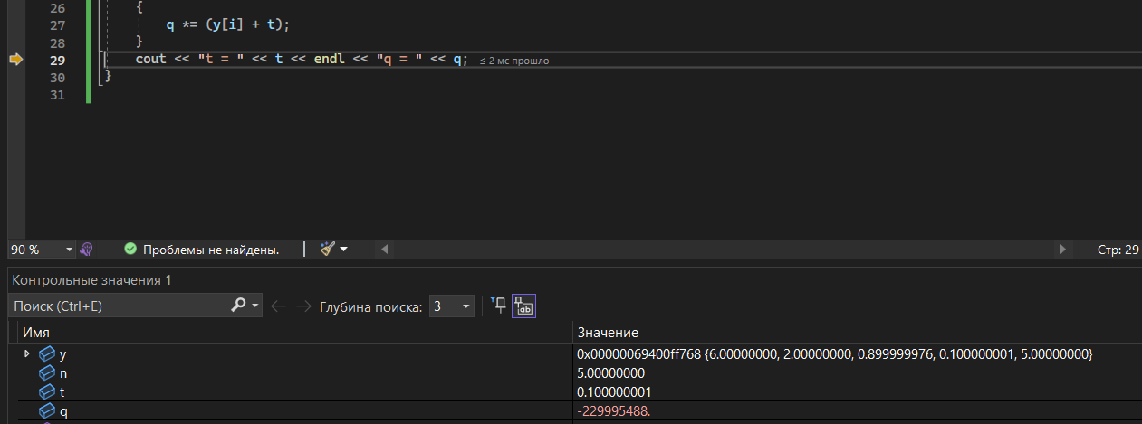

2. В последовательности из n целых чисел найти и вывести порядковый номер последнего отрицательного элемента.
#include <iostream>
using namespace std;// что бы не прописывать std

void main()
{
setlocale(LC_ALL, "RUS");
int n, i;
float max = 0, a;
cout << "Колличество чисел: ";
cin >> n;
for (i = 1; i <= n; i++)//первый цикл(ввод и проверка на отрицательность)
{
cout << "Веведите " << i << " число: ";
cin >> a;
if (a < 0) max = i;
}
if (max != 0)//проверка, были ли введены отрицательные числа
{
cout << "Последние отрицательное число в позиции: " << max << endl;
}
else cout << "Нет отрицательных чисел" << endl;
}
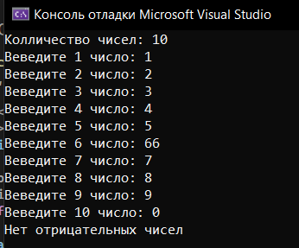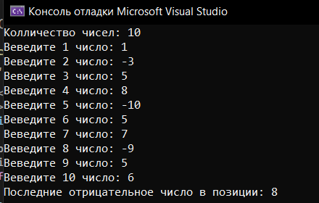
4. В последовательности найти число чередований знака, т. е. число переходов с минуса на плюс или с плюса на минус. Пример: в последовательности целых чисел 0, -2, 0, -10, 2, -1, 0, 0, 3, 2, -3 четыре чередования (как известно, нуль не имеет знака).
#include <iostream>
using namespace std;// что бы не прописывать std

void main()
{
setlocale(LC_ALL, "RUS");
int n=0, j;
float a, ot = 0;
cout << "Колличество чисел: ";
cin >> j;
for (int i = 1; i <= j; i++)//первый цикл(ввод и проверка на чередование)
{
cout << "Веведите " << i << " число: ";
cin >> a;
if (ot > 0 && a < 0)n++;
else if (ot < 0 && a > 0)n++;
ot = a;
}
cout << "Колличество чередований: " << n;
}

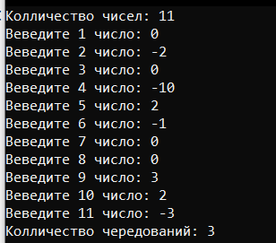

3. В последовательности из n вещественных чисел найти количество элементов, стоящих между минимальным и максимальным значениями.
#include <iostream>
using namespace std;// что бы не прописывать std

float max(float y[100], int j)//функция нахождения максимального значения в массиве
{
float max = y[0];
int n=0;
for (int i = 2; i <= j; i++)
{
if (y[i - 1] > max) {
max = y[i - 1]; n = i - 1;
}
}

return n;
}
float min(float y[100], int j)//функция нахождения максимального значения в массиве
{
float max = y[0];
int n=0;
for (int i = 2; i <= j; i++)
{
if (y[i - 1] < max) {
max = y[i - 1]; n = i - 1;
}
}
return n;
}

void main()
{
setlocale(LC_ALL, "RUS");
int n = 0, j;
float a[100];
int mi, ma;
cout << "Колличество чисел: ";
cin >> j;
for (int i = 1; i <= j; i++)
{
cout << "Веведите " << i << " число: ";
cin >> a[i - 1];
}
mi = min(a, j);
ma = max(a, j);

n = abs(ma - mi)-1;
cout << "Колличество чисел между min и max: " << n;
}
